Климов Владимир Кириллович прадедушка Дмитриева Дениса Алексеевича.

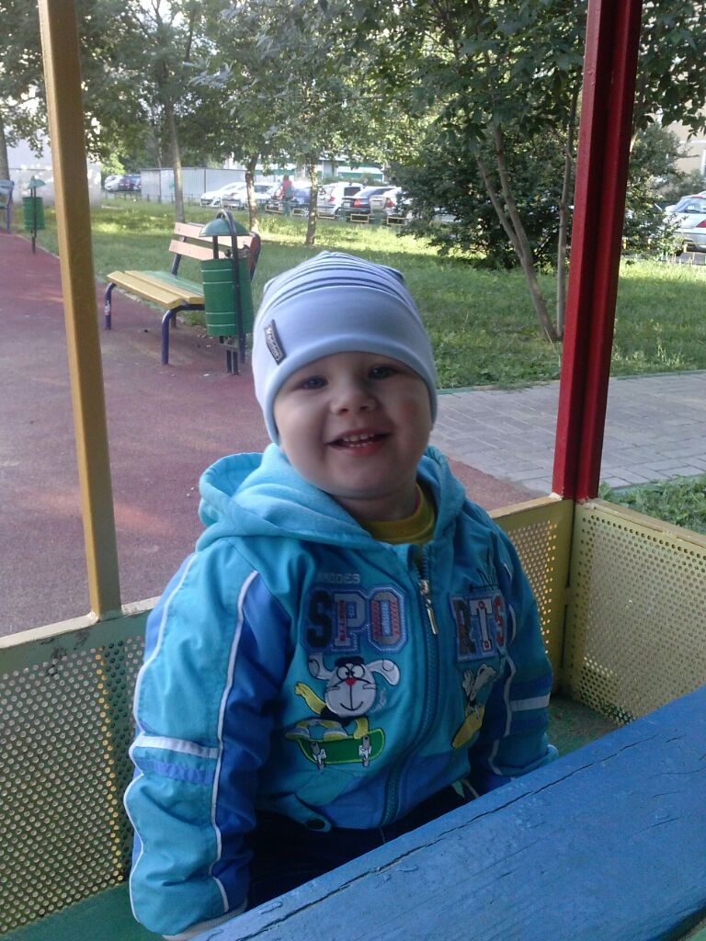Мой прадедушка родился 01.01.1925г. в Тульской обл., Плавском р-не, в с. Гамовка. Ушел на фронт в 1943г. Звание Сержант. Он был разведчиком 40 армии 159 отряда Днестровской разведроты 1 и 2 Украинского фронта.
Он освободил не только нашу Родину, но и другие страны Европы. Конец войны он встретил в Праге. Участвовал в Параде Победы 1945г. на Красной Площади. Я, моя мама, и мой дедушка очень гордимся им и храним все его медали и ордена.

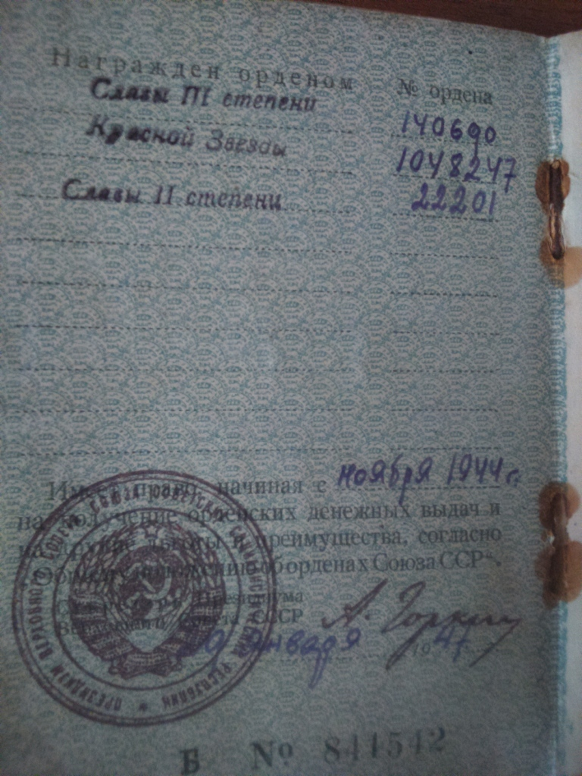 | 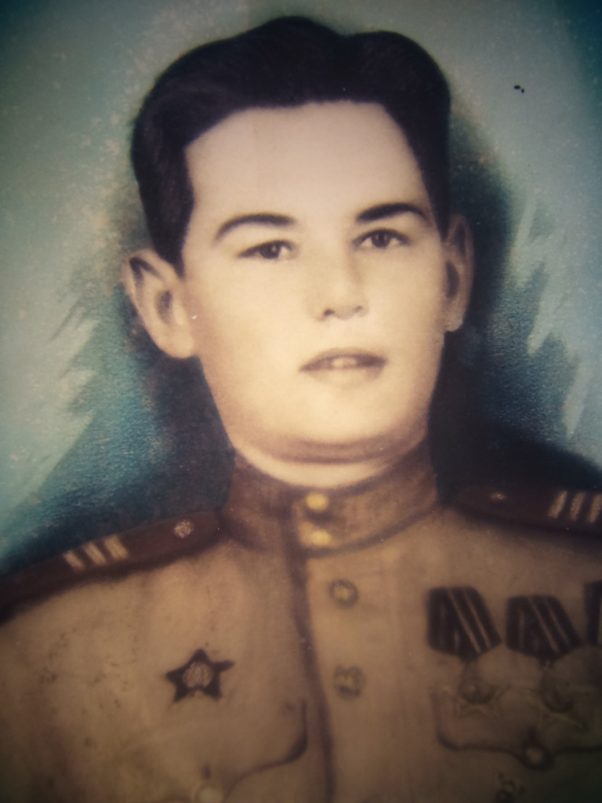

Подвиги прадедушки:

